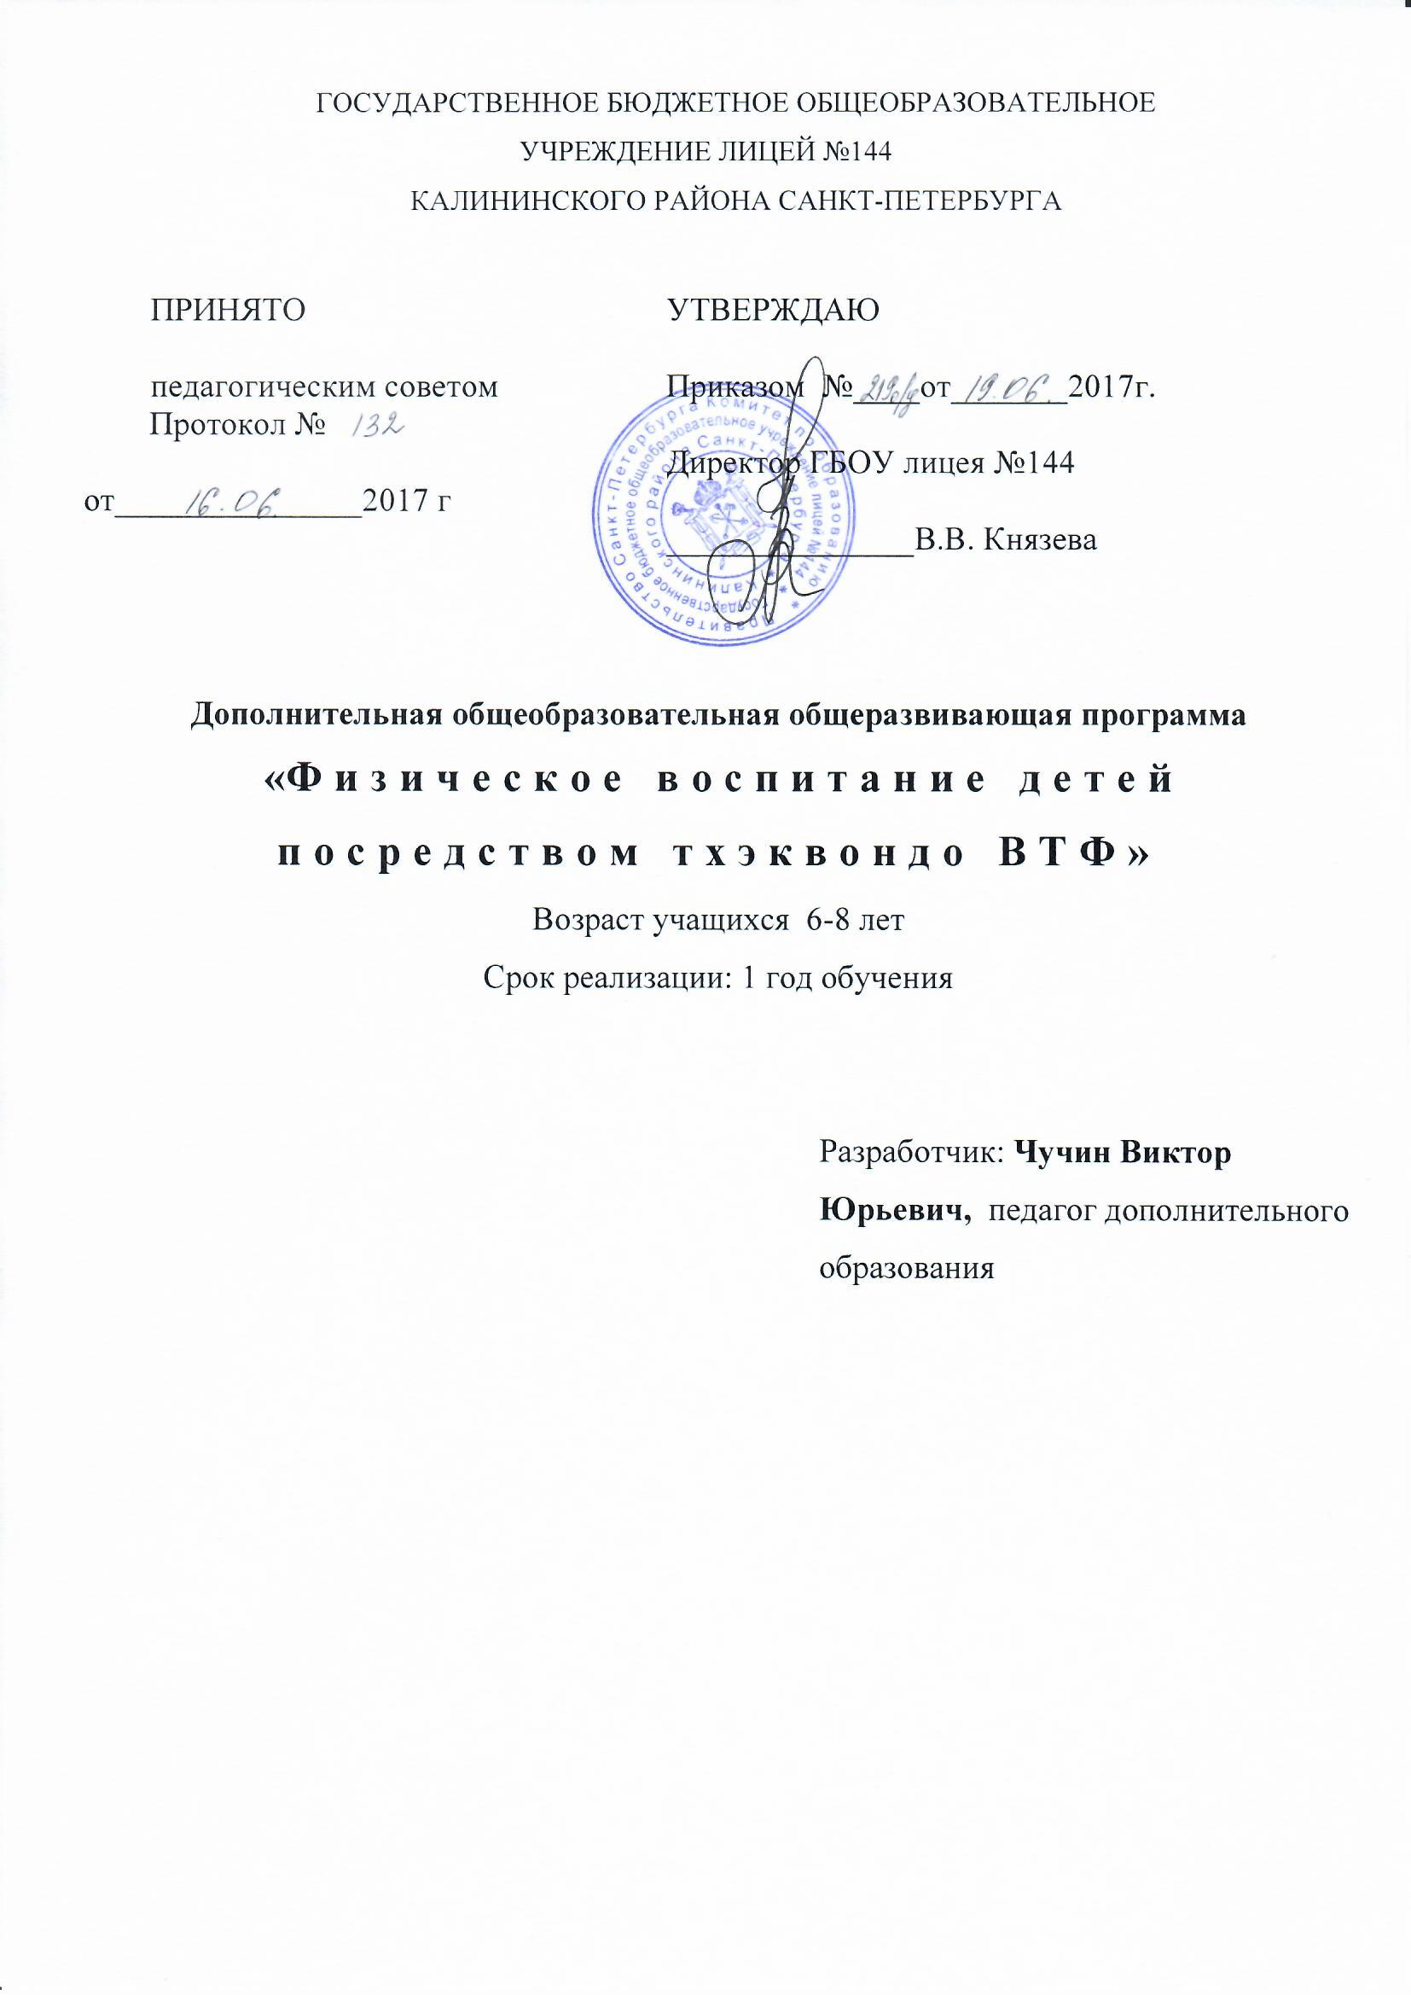

ПОЯСНИТЕЛЬНАЯ ЗАПИСКА

Роль физического воспитания в учебных заведениях особенно возрастает в настоящее время в условиях большого потока научной, технической и экологической информации. Современная социально-психологическая и экологическая ситуация требует большого напряжения моральных и физических сил. Систематические занятия физической культурой и спортом способствуют всестороннему гармоничному развитию личности. Одним из направлений физической подготовки подрастающего поколения является популярный в молодёжной среде вид восточного единоборства – тхэквондо.
Программа «Физическое воспитание детей посредством тхэквондо ВТФ» относится к физкультурно-спортивной направленности.
По уровню освоения программа является общекультурной.
Актуальность программы заключается в том, что тхэквондо (ВТФ) официально включена в программу Олимпийских игр. Тхэквондо содержит различные комплексы упражнений, в том числе на развитие моторики, координации движений. Большую роль играет совершенствование духовного аспекта личности, так как весь учебно-тренировочный процесс, строится на культурных традициях, привнесённых с древних времён. Овладение боевым разделом тхэквондо позволит защитить себя при нападении.
Основная идея программы «Физическое воспитание детей посредством тхэквондо ВТФ» - её реализация с помощью таких основных средств тренировочного воздействия как, общеразвивающие упражнения, подвижные игры и игровые упражнения, прыжки и прыжковые упражнения, спортивно-силовые упражнения. Это даст благоприятные изменения в состоянии здоровья и адаптации организма детей к физическим нагрузкам и значительно повысит их интерес к занятиям спортом.
Программа «Физическое воспитание детей посредством тхэквондо ВТФ» - это программа направленного спортивно-оздоровительного и обучающего воспитания. Тхэквондо приобщает учащихся к здоровому образу жизни, физически совершенствует, воспитывает волевые качества, мотивирует на достижение успеха.
Большую роль играет совершенствование духовного аспекта личности, так как весь учебно-тренировочный процесс, строится на культурных традициях, привнесённых с древних времён. Овладение боевым разделом тхэквондо позволит защитить себя при нападении.
Отличительная особенность данной программы заключается в том, что в основе планирования тренировочного процесса лежат закономерности развития спортивной формы. Поскольку развитие спортивной формы зависит от уровня подготовки, то и тренировочный процесс, строится дифференцированно для этапа начальной подготовки.
Адресат программы.
По программе «Физическое воспитание детей посредством тхэквондо ВТФ» могут заниматься дети 6-8 лет, не имеющие медицинских противопоказаний без предварительного отбора по уровню физического развития, способностей и навыков.
Цель
Формирование личности, стремящейся к всестороннему и гармоническому развитию и физическому совершенствованию, посредством занятием тхэквондо.
Задачи программы:
Обучающие:
- формировать знания, умения, навыки в области физической культуры и спорта, в том числе в избранном виде спорта;
- формировать оптимальный объём технических нагрузок тактических действий и теоретических знаний, достигнув тем самым оптимальной эффективности;

Развивающие:
- развивать внимательность, тактическое мышление, двигательные качества (сила, гибкость, ловкость, выносливость);
- укреплять здоровье учащихся;
- развивать творческие и спортивные способности детей для в физического, интеллектуального и нравственного совершенствования;
Воспитательные:
- воспитывать интерес к занятиям по тхэквондо;
- формировать уважительное отношение к себе и окружающим (чувства товарищества, личной ответственности, доброжелательности);
- воспитывать волевые качества;
- организовать досуг и формирование потребности в поддержании здорового образа жизни.
Условия реализации программы
Программа рассчитана на 1 год.
Количество часов по программе: 144 часов.
Количество занятий: 2 раза в неделю по 2 часа.
Количество учащихся в группах 1 года обучения: не менее 15 человек. В течение года возможен дополнительный набор по результатам собеседования.
Особенности организации образовательного процесса. Формы проведения занятий по программе следующие (Приложение №1):
- подвижная игра;
- беседа;
- групповое практическое занятие по тхэквондо;
- работа в малых группах;
- индивидуальная работа с отдельными спортсменами;
- самостоятельная работа по заданию тренера;
- просмотр учебных кинофильмов и соревнований;
- участие в спортивных соревнованиях внутри группы;
- показательное выступление.
Форма организации детей: групповая.
Для реализации программы «Физическое воспитание детей посредством тхэквондо ВТФ» требуется следующее материально-техническое обеспечение:

№ | Оборудование | Примечания
1 | Спортивный зал | 1 шт.
2 | Раздевалка | 1 шт.
3 | Комната тренера | 1 шт.
4 | Гимнастическая стенка | 5 шт.
5 | Гимнастическая скамейка | 5 шт.
6 | "Лапы" для ударов ногами и руками | 15 шт.
7 | Скакалки | 15 шт.
8 | Компьютер для просмотра видео информации | 1 шт.
9 | Комплект из 40 фишек для разметки поля | 1 шт.

Занятия по программе ведёт педагог дополнительного образования, имеющий высшее педагогическое образование, владеющий профильными компетенциями, т.е. готовностью осуществлять педагогическую деятельность в сфере физической культуры, спорта и здорового образа жизни среди школьников.

ПЛАНИРУЕМЫЕ РЕЗУЛЬТАТЫ
Предметные:
- знать о правилах безопасности и нормах поведения в спортивном зале и выполнять их;
- изучить историю развития тхэквондо в Корее, России и Санкт-Петербурге;
- изучить основные команды на корейском языке, счёт до 10, названия стоек, блоков и ударов;
- слушать педагога, понимать команды на корейском языке;
- уметь правильно выполнять технику ударов ногами и руками по цели, технику блоков руками;
- знать базовую технику ударов ногами и руками, блоков руками;
Метапредметные:
- знать основные понятия о строе, шеренге, колонне, интервале, флангах, дистанции, направляющем и замыкающем, о предварительной и исполнительной командах;
- применять в тренировочной деятельности спортивный инвентарь.
- уметь применять приобретённые навыки физического воспитания;
- уметь выполнять специальные физические упражнения;
- уметь выполнять упражнения на координацию, держать равновесие при ударах ногами.
Личностные:
- применять навыки общения в коллективе;
- укреплять здоровье и улучшить физическое развитие;
- проявлять интерес к физическим тренировкам и занятиям тхэквондо.
- развивать такие качества, как смелость, воля, решительность и др.

УЧЕБНЫЙ ПЛАН
Учебный план 1 года обучения
№  темы | Тема | Количество часов |  |  | Формы контроля
 |  | всего | теория | практика
1 | Вводное занятие. Понятие "Тхэквондо", как древнекорейского боевого искусства | 2 | 1 | 1 | Наблюдение
2 | История тхэквондо | 2 | 2 | - | Диалог
3 | Общая физическая подготовка | 53 | 7 | 46 | Сдача зачёта по ОФП
4 | Специальная физическая подготовка | 46 | 7 | 39 | Выполнение упражнений на оценку, получение пояса
5 | Технико-тактическая подготовка | 37 | 7 | 30 | Выполнение упражнений на оценку, получение пояса
6 | Итоговое занятие | 4 | 1 | 3 | Выполнение в игровой форме упражнения на скорость
 | ИТОГО | 144 | 25 | 119

КАЛЕНДАРНЫЙ УЧЕБНЫЙ ГРАФИК

Год обучения | Дата начала обучения  по программе | Дата окончания обучения  по программе | Всего  учебных недель | Количество учебных часов | Режим занятий
1 год | 01.09.2017 | 25.05.2018 | 36 | 144 | 2 раза в неделю по 2 часа

